De dichter van het gedicht leefde in het oude Griekenland. Hij was afkomstig uit de omgeving van [Thebe](https://www.google.com/maps/place/Thebe+322+00,+Griekenland/@38.3159583,22.757853,9z/data=!4m5!3m4!1s0x14a0fc275854b959:0x5364a1a6d75481b2!8m2!3d38.322579!4d23.3204309).

Pindarus (518 v.Chr. of 522 v.Chr. – ca. 443 v.Chr.)is bekend door zegezangen voor de [klassieke Olympische](https://www.etadoro.nl/klassieke-olympische-spelen) en [Pythische spelen](http://ancientolympics.arts.kuleuven.be/nl/TB002NL.html), maar ook fragmenten van ander werk zijn bewaard gebleven. Zijn gedichten staan bekend als moeilijk, zowel qua taal als inhoud. Een van de grote kenners van zijn werk is Ilja Pfeijffer die promoveerde op een [proefschrift](https://books.google.nl/books?id=nvavmHKmNNoC&pg=PR7&hl=nl&source=gbs_selected_pages&cad=2#v=onepage&q&f=false) over hem.

Meer informatie over Pindarus is [hier](https://www.stilus.nl/oudheid/wdo/GRIEKEN/AUT/PINDARUS.html) te vinden.

Gekozen is voor de kortste ode, de elfde Olympische die opgedragen is aan een bokser aan wie ook een langere is gewijd (de tiende Olympische ode). Aan dit soort gedichten ziet men hoe groot het belang was van de sport in de Griekse oudheid.

De vertaling maken was voor mij een grote opgave en te zeggen dat zij van mijn hand is, is een schromelijke overdrijving. Veel is ontleend aan de Afrikaanse vertaling van Van Niekerk Viljoen (1955) en de Duitse van Wilamowitz (1922).

De tekst is overgenomen uit de uitgave van Schroeder (1914).

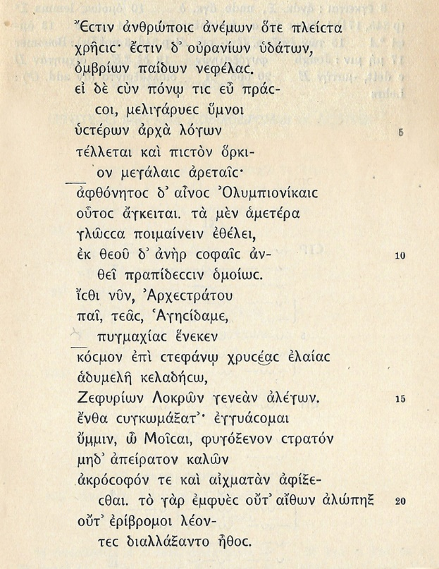

**VERTALING**

VRIJ LETTERLIJK:

Voor mensen zijn er tijden wanneer aan wind de grootste behoefte is, op andere tijden aan hemelwater, wolken kinderen van regenbui.

Voor jou die zegeviert door je prestatie, verschijnen zoetgestemde liederen het begin van een roem

En een plechtige belofte voor grote deugd.

Deze ode is voor de olympische winnaars zonder uitzondering/ afgunst. Dit soort zaken wil mijn tong koesterend zingen. Maar van een god krijgt de mens een wijsheid en verstand.

Wees nu zeker ervan, zoon van Archistratus[1], dat ik voor uw vuistgevecht welklinkend een zoet lied zal voegen bij je krans van gouden olijf, gedenkend het volk van de Zephyrische[2] Lokriers. Voeg u zich daar bij dit lied. Muzen, ik beloof u dat wij daar een volk zullen vinden dat de vreemdeling niet afwijst, of onervaren in schone kunsten, kundig in de krijg.

Want noch de vurige vos noch de brullende leeuw kan hun aard veranderen.

MEER NAAR DE BETEKENIS

Zoals de schipper wind nodig heeft en de boer regen

Zo heeft de winnaar een lied nodig dat hem gedenkt.

Als een bokser met veel inspanning zegeviert,

dan wordt hem een lied als voortdurende roem

als een bindende belofte voor die prestatie verleend.

Dat gunt een ieder de Olympische sporter oprecht.

Mijn mond leent zich daarvoor graag , de kunst van de dichter is een gave van de goden[3].

Vertrouw erop Hagesidamus, dat ik als versiering op de olijfkrans een zoet lied zal laten klinken,

dat het geslacht van de Lokriërs[4] zal gedenken.

Sluit u aan Muzen bij dit lied, ik garandeer u dat wij een volk zullen vinden dat de vreemdeling net afwijst en voor het schone gevoelig is, maar wijsheid en krijgskunst verstaat.

Hun ware aard kan noch de vurige vos noch de brullende leeuw veranderen.

TRANSCRIPTIE

Estin anthroopois anemoon hote pleista

Chrèsis; estin d’ oeranioon hudatoon,

Ombrioon paidoon nephelas.

Ei de sun ponooi tis eu pras-

soi, meligarues humnoi

Husteroon archa logoon

Telletai kaiu piston horki-

on megalais aretais ;

Aftonètos d’ ainos Olumpionikais

Hoetos angkeitai. Ta men hametera

Gloossa poimainein ethelei,

Ek theoe d’anèr sofais an-

thei prapidessin homoioos

Isthi nuun, Archestratoe

Pai, teas, Hagisidame,

pugmachias heneken

kosmon epi stefanooi chruseas elaias

hadumelè keladèsoo.

Zefurioon Lokroon genean alegoon.

Entha sunkoomaxat’’ ; engguuacomai

Ummin, o Moesai, fugoxenon straton

Mèd’apeiraton kaloon

Akrosofon te kai achmatan afixe-

sthai. To gar emfues oet’aithoon alopex

Oet’ eribromoi leon-

tes diallaaxanto èthos.

1. De naam van de strijder is Hagesidamus, zoon van A.
2. Zephyrus is de westelijke wind, dus westelijke Lokriërs
3. Hier trekt de dichter een parallel tussen zijn kunst en de sport: de sporter presteert, maar de dichter is van minstens gelijk niveau.
4. Zie [hier](https://en.wikipedia.org/wiki/Locrians)